Miércoles
27
de abril

Sexto de Primaria
Lengua Materna

Causas, mecanismos de prevención y tratamientos de un malestar: el susto

Aprendizaje esperado: reconoce diversas prácticas para el tratamiento de malestares. Recupera información de diversas fuentes para explicar un tema y contrasta información sobre un mismo tema.

Énfasis: selecciona información y notas sobre la explicación médica de algunos malestares identificados, sus causas y tratamientos, valorando la diversidad lingüística y cultural de México. Elabora un cuadro comparativo en el que integra: malestar, causas y curas propuestas por la práctica tradicional y por el tratamiento médico.

¿Qué vamos a aprender?

Aprenderás a seleccionar información y notas sobre la explicación médica de algunos malestares identificadondo sus causas y tratamientos, valorando la diversidad lingüística y cultural de México, así también, vas a elaborar un cuadro comparativo en el que integres malestar, causas y curas propuestas por la práctica tradicional y por el tratamiento médico.

¿Qué hacemos?

Continuarás trabajando con la práctica social del lenguaje, en específico vas a producir un texto que contraste información sobre un tema.

Hasta ahora has aprendido cosas muy interesantes sobre ese malestar llamado “susto”. En este ejercicio de conocimiento has revisado creencias y tradiciones de todas las culturas, en este caso las que habitan nuestro territorio, las cuales constituyen parte esencial de la riqueza de las y los mexicanos. En ese sentido, vale la pena enfatizar que todas las culturas son valiosas, que todas merecen respeto y que no existen razones para menospreciar ninguna y, mucho menos, para que nosotros menospreciemos la propia, bajo ninguna circunstancia.

Reconocerás diversas prácticas para el tratamiento de malestares, para lo cual leerás un texto sobre María Sabina. Luego contrastarás interrogantes con información sobre un mismo tema, es decir sobre el susto, y después llenarás un cuadro comparativo mediante el cual sistematizarás información relativa a las causas, mecanismos de prevención y formas de tratamiento del malestar mencionado tanto desde la perspectiva de los conocimientos populares como de los científicos.

Como materiales vas a necesitar tu cuaderno, libro de texto de Español y un diccionario, debes recordar que tener a la mano un diccionario es de un gran valor, no solo en esta clase sino también al leer o al estudiar otras asignaturas. Úsalo con libertad y no sólo para investigar sobre las palabras que verás en esta sesión.

Leerás dos poemas breves sobre el alba. Recuerda que comenzaste hace dos sesiones con unos poemas sobre el insomnio, luego leíste textos sobre el sueño y ahora leerás un par de textos sobre el amanecer y en cierto sentido el despertar. Se trata de textos de Octavio Paz y Rosario Castellanos.

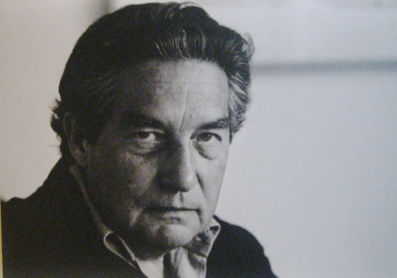  Octavio Paz (1914-1998) | 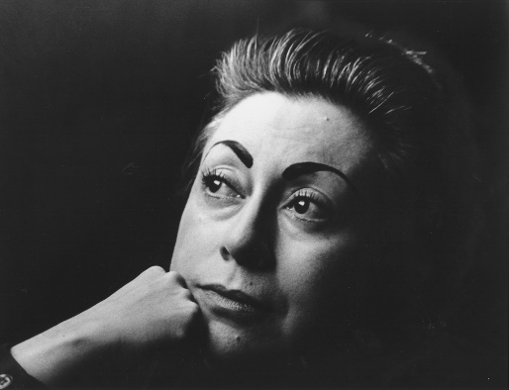  Rosario Castellanos (1925-1974)

Los testos son “Madrugada”, de Octavio Paz, y “Amanecer”, de Rosario Castellanos. Mientras lees, debes centrar tu atención en la manera en que se describe el alba en cada uno. Disfrútalos.

Inicia con el texto de Octavio Paz.

Madrugada

Rápidas manos frías
retiran una a una
las vendas de la sombra
Abro los ojos
todavía
estoy vivo
en el centro
de una herida todavía fresca.

Paz, Octavio, Antología poética a cien años de su nacimiento, México, Universidad Veracruzana, 2014, p. 79

Ahora revisa el texto de Rosario Castellanos.

Amanecer

¿Qué se hace a la hora de morir? ¿Se vuelve
la cara a la pared?
¿Se agarra por los hombros al que está cerca y oye?
¿Se echa uno a correr, como el que tiene
las ropas incendiadas, para alcanzar el fin?

¿Cuál es el rito de esta ceremonia?
¿Quién vela la agonía? ¿Quién estira la sábana?
¿Quién aparta el espejo sin empañar?

Porque a esta hora ya no hay madre y deudos.

Ya no hay sollozo. Nada, más que un silencio atroz.

Todos son una faz atenta, incrédula
de hombre de la otra orilla.

Porque lo que sucede no es verdad.

Castellanos, Rosario, Poesía no eres tú, México,
Fondo de Cultura Económica, 1995, pp. 179-180

¿Qué te parecieron? ¿Qué opinas? Son breves, son casi instantáneos. Como un amanecer, precisamente.

El de Octavio Paz está compuesto por 8 versos, mientras que el de Rosario Castellanos tiene 13. La hipótesis sobre su brevedad es factible, pues, aunque sería necesario realizar un análisis más profundo, resulta difícil imaginar un amanecer muy largo. ¿No es cierto? El amanecer normalmente dura un instante, cuando aparece el primer rayo de luz, el que sorprende a la oscuridad, la atraviesa, y la despostilla hasta quebrarla.

¿Qué otros aspectos de los textos llaman tu atención? ¿No te sorprende que, en ambos textos, a pesar de que son de autores diferentes, se hace alusión a la muerte y la oscuridad? ¿A qué crees que se deba la presencia de estos elementos en los dos poemas?

En “Madrugada”, quien habla reafirma el hecho de no está muerto cuando dice:

Abro los ojos
todavía
estoy vivo.
Mientras que en “Amanecer”, la primera pregunta, que forma parte del primer verso, alude directamente a la muerte:

¿Qué se hace a la hora de morir?

Se refieren a la muerte porque el sueño es un estado que le es en parecido en varios aspectos, como la falta de conciencia y la oscuridad implicadas tan sólo por tener los ojos cerrados. Es de suponerse que por la misma razón se alude a elementos como la soledad, la duda al percibir la realidad y el silencio, por medio de versos como:

Abro los ojos
todavía
estoy vivo
en el centro
de una herida todavía fresca
Y ya no hay sollozo. Nada, más que un silencio atroz.

Todos son una faz atenta, incrédula
de hombre de la otra orilla.

Porque lo que sucede no es verdad.

Debes analizar los versos de los poemas para comprenderlos mejor y seguir disfrutándolos.

Ahora realiza la actividad siguiente: revisa otro texto, pero ahora sobre la gran chamana mazateca María Sabina, quien, como leerás, ayudaba a las personas a ampliar su percepción de la realidad y a despertar su conciencia a otra clase de sensaciones, emociones, ideas, sentimientos, reflexiones, etcétera, entre varias de sus labores cotidianas.

María Sabina, la sabia de los hongos
María Sabina Magdalena García era su nombre completo. Nació en 1894 en una pequeña población del municipio de Huautla de Jiménez en la sierra de Oaxaca. Tierra de frijol y milpas. Huautla está habitada por la cultura mazateca, que aún mantiene vivo un ritual religioso basado en la ingesta de hongos alucinógenos.

María Sabina tenía tres años cuando nació su única hermana, María Ana, al poco tiempo murió su padre y su madre quedó viuda. Se sabe que en el linaje de su familia había dos ancestros chamanes. Quizás por ello se dice que antes de los diez años descubrió de manera intuitiva el uso de los hongos y las hierbas. Los usó para curar a los enfermos de su comunidad.

Según la costumbre de su cultura, María Sabina fue entregada a los 14 años, sin boda ni noviazgo, a Serapio Martínez. Con él tuvo sus primeros tres hijos. Quedó viuda a los 20 años y comenzó a practicar su oficio de chamana. Durante las veladas nocturnas ingería los hongos que le permitían conectarse con sus dioses. Le ayudaban a averiguar, entre rezos y visiones, cuál era la dolencia de su paciente.

A los 30 años, María Sabina se unió a su segundo marido, Marcial Carrera. A partir de ese momento, puso en pausa su oficio de sanadora, pues la regla dice que hay que estar en abstinencia sexual para manipular los hongos. Trece años y seis hijos después, María Sabina vuelve a quedar viuda y retoma su práctica como sanadora, fue en esos años cuando comenzó a volverse conocida.

Los chamanes existen en muchas culturas del mundo, fungen como sanadores, sabios y mensajeros de la divinidad en sus respectivas comunidades. Suelen ingerir algún tipo de planta para alterar su estado de conciencia y entrar en trance. Los chamanes pueden acceder a otros planos de la conciencia o “mundos”, en los que los espíritus les dan mensajes acerca del futuro, de los pecados o de las enfermedades que aquejan a sus consultantes.

El trance chamánico es vivido como un viaje y requiere de ritos como danzas, cantos o rezos. En su ritual, María Sabina pedía con cantos a las ánimas “el poder para enfrentar el mal”.

En una de las narraciones de su trance, María Sabina cuenta: Hay un mundo más allá del nuestro, un mundo que está lejos, también cercano e invisible. Ahí es donde vive Dios, donde vive el muerto y los santos, un mundo donde todo ha pasado ya, y se sabe todo, ese mundo habla. Tiene un idioma propio. Yo informo lo que dice. El hongo sagrado me toma de la mano y me lleva al mundo donde se sabe todo. Allí están los hongos sagrados, que hablan en cierto modo que puedo entender. Les pregunto y me contestan. Cuando vuelvo del viaje que he tomado con ellos, digo lo que me han dicho y lo que me han mostrado.

A pesar de su reconocimiento, María Sabina, la sabia de los hongos, murió en la misma pobreza en la que vivió, sencilla, poderosa y auténtica, a los 91 años. El epitafio en su tumba dice: Aquí reposan los restos de una mujer mazateca que con su sabiduría fue admirada por propios y extraños.

Alvarado, Luza, “María Sabina, la sabia de los hongos” (adaptación), en México desconocido, México, 14 de agosto de 2018. Disponible en: https://www.mexicodesconocido.com.mx/maria-sabina-la-chamana-mayor.html
(consultado el 19 de marzo de 2021)

¿Qué opinas sobre María Sabina? ¿Qué piensas sobre estas otras maneras de tratar diversos malestares? ¿Qué te parece la información del texto que acabas de leer?

Es fascinante la posibilidad de conocer culturas diferentes, es decir, de enriquecerte con otras maneras de pensar y de vivir la realidad, como la de María Sabina, además, es muy emocionante que los cantos chamánicos que leíste hace cuatro sesiones se mencionan en el artículo, cuando se dice:

“El trance chamánico es vivido como un viaje y requiere de ritos como danzas, cantos o rezos. En su ritual, María Sabina pedía con cantos a las ánimas ‘el poder para enfrentar el mal”.

Gracias a este artículo puedes profundizar un poco más en la grandeza de María Sabina, quien, como viste, aprendió sola y de manera intuitiva, el uso medicinal de los hongos y de las hierbas.

María resulta sorprendente, por otro lado, es relevante subrayar una idea, la relacionada con los motivos por los cuales se ingerían los hongos:

Sobre los motivos por los cuales se ingerían hongos.

“Durante las veladas nocturnas ingería los hongos que le permitían conectarse con sus dioses. Le ayudaban a averiguar, entre rezos y visiones, cuál era la dolencia de su paciente”.

Y luego, más adelante, cuando se explica que la manera de curar de María Sabina es común entre los chamanes:

“Los chamanes existen en muchas culturas del mundo. Fungen como sanadores, sabios y mensajeros de la divinidad en sus respectivas comunidades. Suelen ingerir algún tipo de planta para alterar su estado de conciencia y entrar en trance. Los chamanes pueden acceder a otros planos de la conciencia o ‘mundos’, en los que los espíritus les dan mensajes acerca del futuro, de los pecados o de las enfermedades que aquejan a sus consultantes”.

Es interesantísimo este tema. Los chamanes y chamanas aun existen y en muchas culturas y pueblos son comunes. Para saber más tendrás que investigar por tu cuenta y definir el tema de un texto final. Sería muy bueno que involucres a María Sabina en el texto de algún modo.

Ahora para a la última actividad, debes llenar una tabla comparativa como la de la página 132 del libro de texto de Español sobre las causas, mecanismos de prevención y formas de tratamiento tanto desde la perspectiva popular como de la científica, del malestar sobre el que cada quien ha estado trabajando, el “susto”. Para ello debes reflexionar sobre los textos que leíste ayer y releer aquellos pasajes que contengan la información que requieres.

 | Conocimientos populares | Conocimientos científicos
Nombre
Causas
Mecanismos de prevención
Formas de tratamiento

Para el llenado de la tabla, recuerda que el nombre del mal sobre el que estás trabajando, desde la perspectiva popular recibe muchos nombres y en español es conocido como “susto”.
Desde la perspectiva científica, recuerda que encontraste lo siguiente:

Según el Manual diagnóstico y estadístico de los trastornos mentales (DSM-5) es también conocido como “susto”, aunque se dice lo siguiente:

“Se han identificado tres tipos sindrómicos de susto (denominado cibih en la lengua zapoteca local), y cada uno de ellos tiene relaciones diferentes con los diagnósticos psiquiátricos. Un susto interpersonal, caracterizado por sentimientos de pérdida, abandono y no ser querido por la familia, con síntomas acompañantes de tristeza, mala imagen de sí mismo e ideación suicida, parece estrechamente relacionado con el trastorno de depresión mayor. Cuando el susto es el resultado de un acontecimiento traumático que jugó un papel fundamental en la conformación de los síntomas y en el procesamiento emocional de la experiencia, parece más apropiado el diagnóstico de trastorno de estrés postraumático. El susto caracterizado por varios síntomas somáticos recurrentes para los que la persona ha buscado la asistencia sanitaria de varios médicos se considera similar a un trastorno de síntomas somáticos”.

Es relevante la precisión, pues, como analizaste ayer, aunque la psiquiatría reconoce el nombre de “susto”, en realidad es empleado como una especie de sinónimo general que incluye enfermedades bien definidas desde la propia perspectiva psiquiátrica, la denominan, “explicación cultural del malestar y el infortunio”.

¿Cuál es la causa del “susto”? Recuerda que en eso sí hay coincidencia en ambas perspectivas: un fuerte y repentino susto, es decir, una impresión traumática.

¿Recuerdas qué se dice sobre los mecanismos de prevención? Si la memoria no falla, no se menciona ninguno. Eso es algo que llama la atención, pero que resulta hasta cierto punto lógico, pues de qué manera podría uno estar siempre preparado para enfrentar de forma sana y equilibrada una fuerte impresión, es difícil pensar en algún mecanismo de prevención efectivo.

En ese caso, en la tabla registra: “No se menciona ninguno”.

Por último, ¿Recuerdas qué dicen los textos en torno a las formas de tratamiento del susto? En el texto que habla desde la perspectiva de la medicina tradicional se mencionaban varios, pero el otro no hablaba explícitamente de ninguno. Revisa nuevamente el fragmento del texto del Diccionario Enciclopédico de la Medicina Tradicional Mexicana donde se enuncian las formas de tratamiento.

“Su alta peligrosidad hace necesaria una pronta y efectiva atención, la cual se basa en diversos procedimientos terapéuticos, en los que se contemplan limpias, sahumadas, baños, masajes y complicadas ceremonias, además de la administración de preparados herbolarios”.

En la definición del manual se asocia al “susto” con tres enfermedades definidas desde la óptica de la psiquiatría, “depresión mayor”, “trastorno de estrés postraumático” y “trastorno de síntomas somáticos” por lo cual se sobreentiende que los tratamientos serían los mismos que se emplean para tratar dichas enfermedades.

¿Y sabes cuáles son esos tratamientos? Investígalo, y si resulta pertinente, inclúyelo en el texto que elabores como producto final del trabajo con esta práctica social del lenguaje.

Con eso concluirás con el llenado del cuadro.

Ahora considera que el propósito de esta práctica social del lenguaje es elaborar un texto en el que contrastes dos ideas acerca de un mismo tema. Esto es importante porque llegó el momento de que recuperes información de diversas fuentes para explicar y contrastar por escrito el tema que hayas elegido. La próxima sesión trabajarás en el borrador.

https://libros.conaliteg.gob.mx/20/P6ESA.htm?#page/131
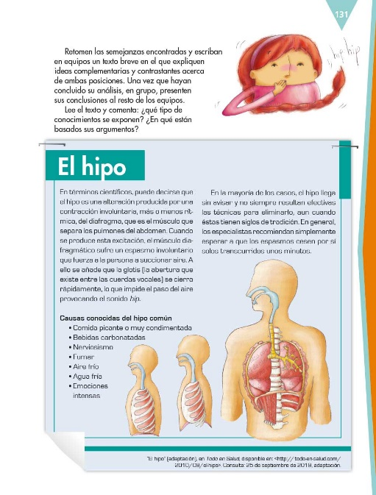 | 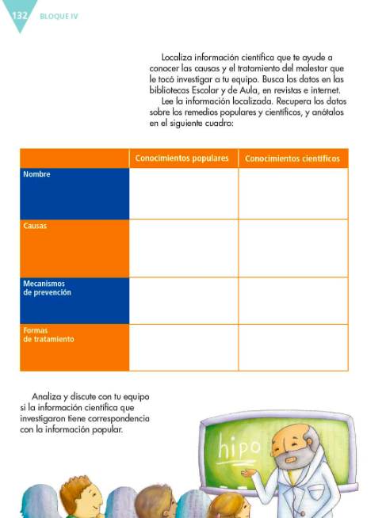

Por eso es relevante que termines tanto de definir el tema sobre el que escribirás tu texto, como que investigues en diversas fuentes, tal como lo propone tu libro de texto de Español en las páginas 131 y 132

Como repaso final, leíste y analizaste dos poemas sobre el alba, uno escrito por Octavio Paz y otro por Rosario Castellanos. Luego analizaste un texto sobre la sabia María Sabina, y por último, llenaste una tabla comparativa sobre las causas, mecanismos de prevención y formas de tratamiento tanto desde la perspectiva popular como de la científica, del malestar conocido en español como “susto”.

El reto de hoy:

Presenta el cuadro que llenaste con los datos de conocimientos populares y científicos a algún familiar cercano y explícale la importancia de cada uno de ellos, sin duda le parecerá muy importante.

Si te es posible, consulta otros libros o materiales para saber más sobre el tema. Si tienes la fortuna de hablar una lengua indígena aprovecha también este momento para practicarla y platica con tu familia en tu lengua materna.

¡Buen trabajo!

Gracias por tu esfuerzo.

Para saber más:
Lecturas

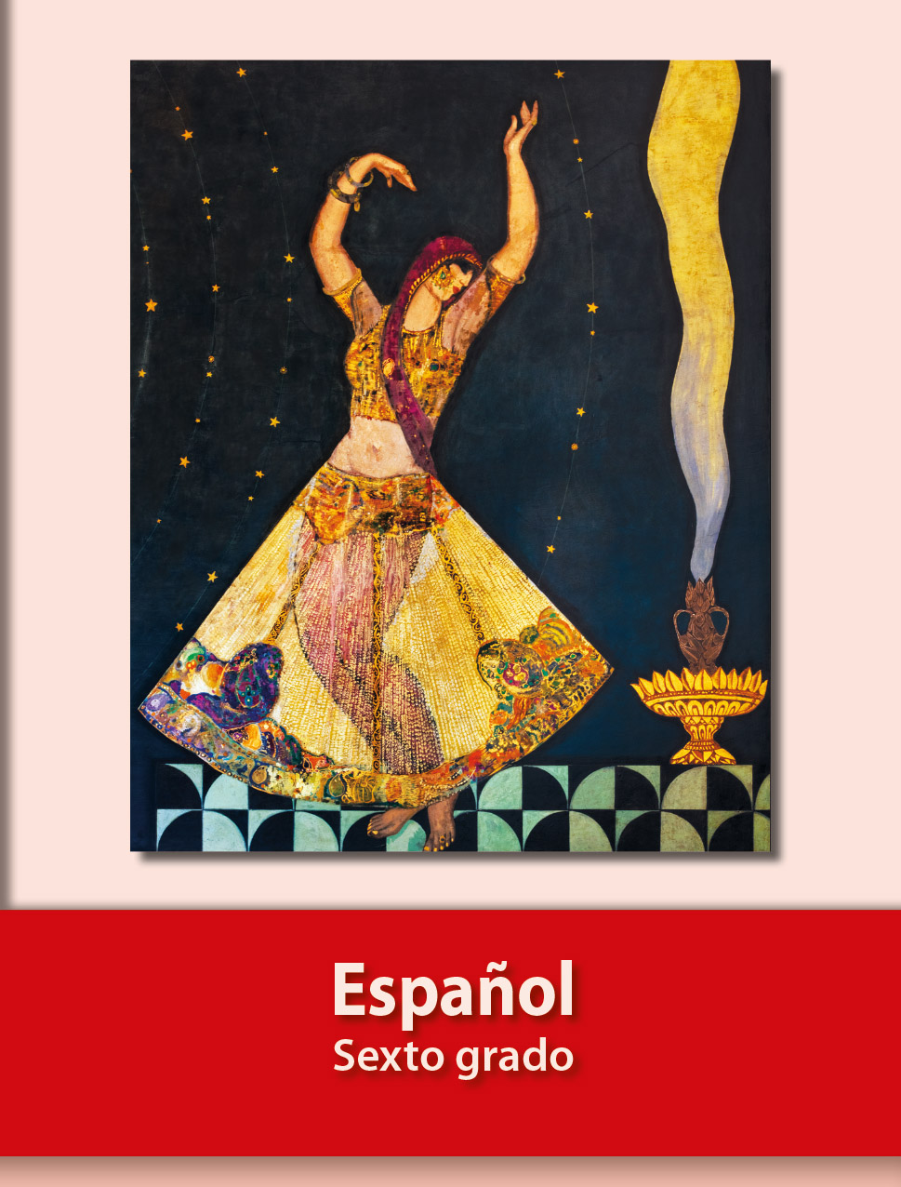
https://libros.conaliteg.gob.mx/20/P6ESA.htm

